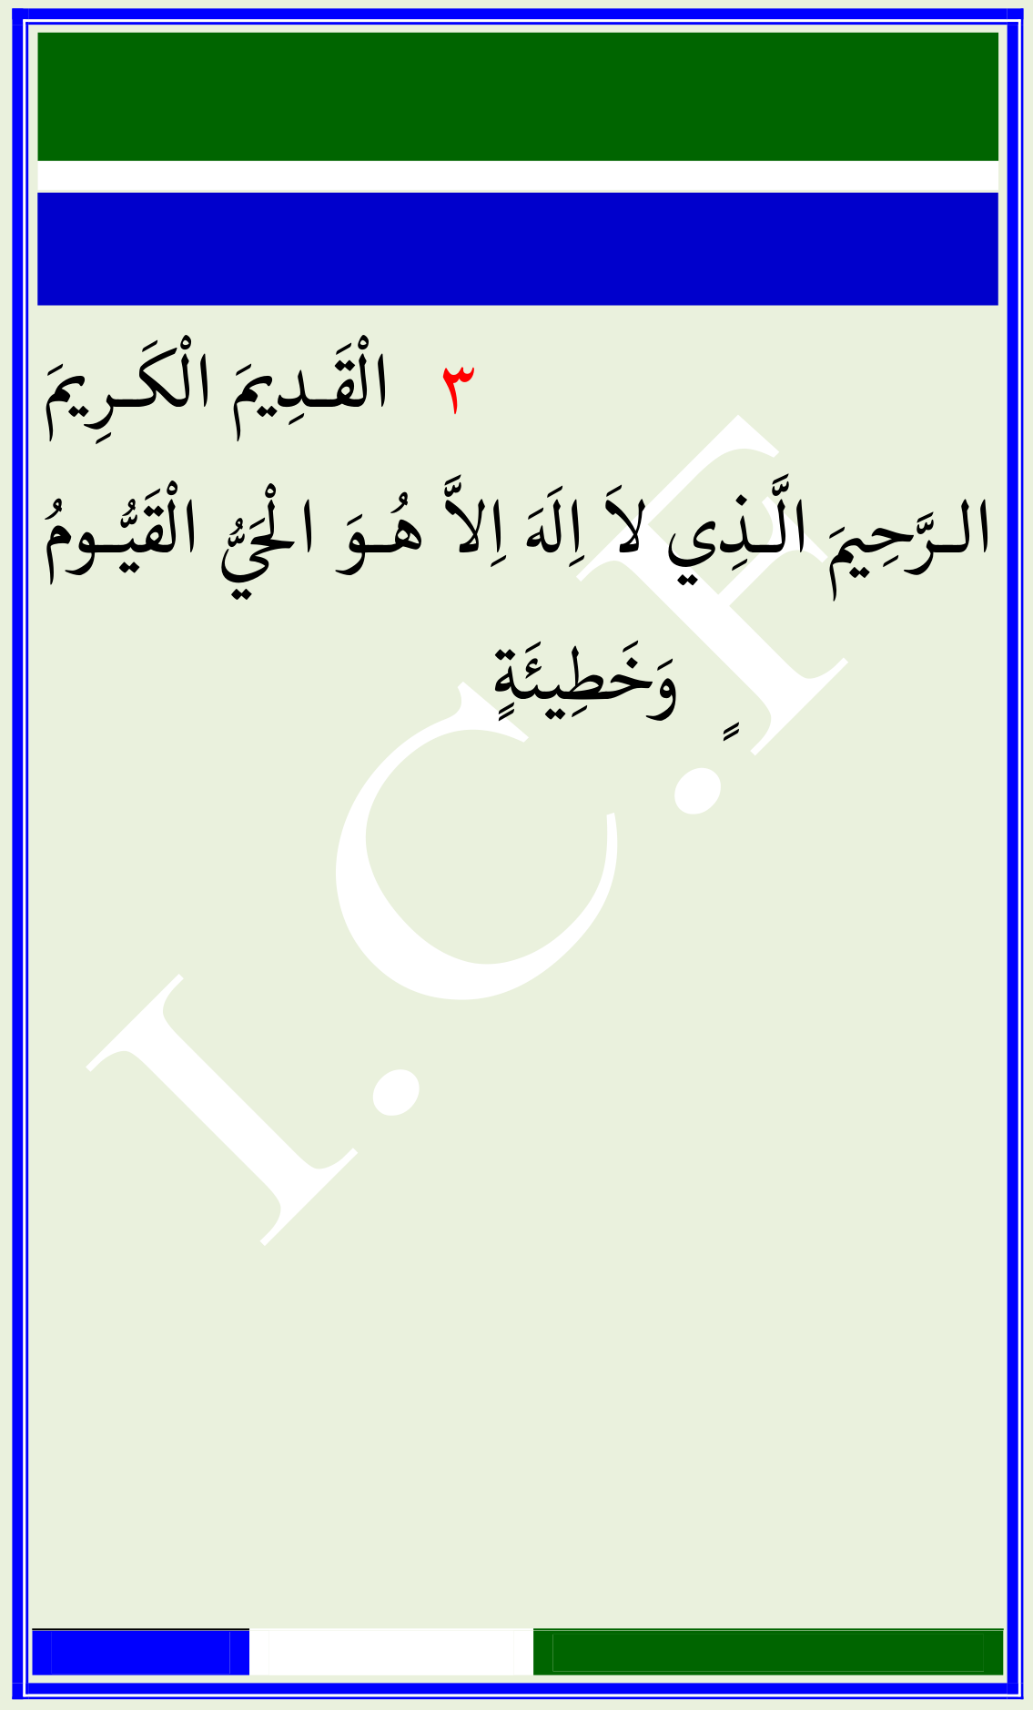
ةالصال بعدراكَ ذْ أ
<<
kemw ho«nbmÂ
الْقَـدِمىَ الْكَـرِمىَ )٣( الْعَظِـمىَ َأَسْـتَغْفِرُ هللا
الـرَّ حِمىَ الَّ ـذِي الَ اِهلََ اِالَّ هُـوَ اىحلَُّْ الْقَيُّ ـومُ
أَتُوبُ إِلَيْـهِ وَأَسْـأَهلُُ مِنْ لكُِّ ذَنْبٍ وَخَطِيئَةٍ
اَللَّ هُمَّ أَنْتَ السَّ الَمُ وَمِنْـكَ السَّ ـالَمُ *التَّ وْبَةَ
،حَيِّنَا رَبَّ نَا اىM ِلسَّ ـالَمِ ، وَاِلَيْكَ رى َْجِعُ السَّ الَمُ
تَبَارَكْـتَ ، وَأَدْخِلْنَـا رىM َِمحَْتِـكَ دَارَ السَّ ـالَمِ
،رَبَّ نَـا وَتَعَالَيْـتَ اى َ ذَا احلْM َـالَلِ وَاالْT ِكْـرَامِ
اَللَّ هُمَّ أَعِىى[ ِّ عَىلَ ذِكْـرِكَ وَشُـكْرِكَ وَحُسْـنِ
.عِبَادَتِكَ
Page: 1 / 4 By: I.C.F \nkvImc tijapÅ ZnIvÀ


@@ Zï‹ØÛa@òíe
ُۚٱĬَُّ ƅَٓ إِلَـٰهَ إِƅَّ هُوَ ٱلۡـحَُّ ٱلۡقَيُّـوم}
مَـا فِ ƅَ تَأۡخُذُهُۥ سِنَةٌ وَƅَ نَـوۡمٌ لَُّۥ
مَـن ذَا ۗتِ وَمَـا فِ ٱلَۡۡرضِ اٱلسَّمَــٰوَ
يَعۡلَمُ ۚٱلَِّى يَشۡفَعُ عِندَهُۥ إِƅَّ بِإِذۡنِهِۦ
وَƅَ ۖمَا بَـيَۡ أَيۡـدِيهِمۡ وَمَـا خَلۡفَهُـمۡ
يُِيطُونَ بِشَۡءٍ مِّنۡ عِلۡمِهِۦۤ إِƅَّ بِمَـا
تِ ا وَسِــعَ كُرۡسِــيُّهُ ٱلسَّمَـــٰوَ ۚشَــآءَ
وَهُـوَ ۚ وَƅَ يَـُٔودُهُۥ حِفۡظُهُمَاۖوَٱلَۡۡرضَ
{ ٱلۡعَلُِّ ٱلۡعَظِيمُ
Page: 2 / 4 By: I.C.F \nkvImc tijapÅ ZnIvÀ

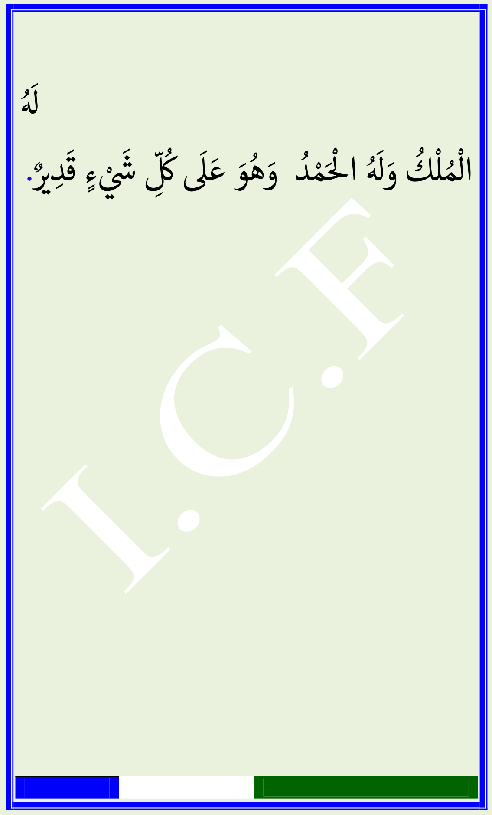
( ٣٣ )أَكْرىMَُ اَهللُ ( ٣٣ )اَحلَْمْدُ هلِلِ ( ٣٣ )سُبْحَانَ هللا
هلَُ ،وَحْـــــدَهُ الَ رسeَِيـــــكَ هلَُ الَ اِهلََ إِالَّ هللاُ
.املُْلْكُ وَهلَُ احلَْمْدُ وَهُوَ عَىلَ لكُِّ ىسeَ ْءٍ قَدِرىٌ
اَللَّ هُمَّ الَ مَانِعَ ملَِا أَعْطَيْتَ وَالَ مُعْـىطِ َ ملَِـا
مَنَعْتَ وَالَ رَادَّ ملَِا قَضَيْتَ وَالَ مُبَدِّلَ ملَِـا
. حَمكَْتَ وَالَ يَنْفَعُ ذَا احلْMَدِّ مِنْكَ احلْMَدُّ
اَللَّ هُــمَّ صَــلِّ وَسَــملِّْ عــىلَ : يــوم احلMمعــة
اَللَّ هُـمَّ . رَسُولِكَ سَيِّدِاى[ َ دمحمََُّ ٍ سَـيِّدِ االْuَوَّ لِـںى [َ
صَلِّ وَسَملِّْ عىلَ رَسُولِكَ سَيِّدِاى[ َ دمحمََُّ ٍ سَـيِّدِ
اَللَّ هُمَّ صَلِّ وَسَملِّْ عـىلَ رَسُـولِكَ . االْxخِرِںى [َ
املَْـلَءِ االْuَعْـىلَ اِىلَ يَـوْمِ سَيِّدِاى[ َ دمحمََُّ ٍ سَيِّدِ
Page: 3 / 4 By: I.C.F \nkvImc tijapÅ ZnIvÀ

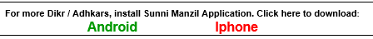

خَـرىًْا | ❒ | عَنَّ ا نَبِيَّ نَا دمحمََُّ ًا | جَزَى هللاُ . ِ[ الدِّںى

لكُِّ عَـنْ تَعَـاىلَ ُالله

مىMَِـا هُـوَ أَهْـهلُُ وَرَىص[َِ

. ْ[ أَمحMَْعِںىاتِنَا أَحصَْابِ رَسُولِ هللاِ سَادَ
kp_vln¡pw aKvcn_n¶pw tijw:
هلَُ املُْلْكُ ،وَحْدَهُ الَ رسeَِيكَ هلَُ ُالَ اِهلََ إِالَّ هللا
وَهلَُ احلَْمْدُ حىُْىى ِ وَمىُِيتُ وَهُوَ عَىلَ لكُِّ ىسeَ ْءٍ
(٧)اَللَّ هُمَّ أَجِرْىى[ ِ مِنَ النَّ ارِ . ( ٠١ )قَدِرىٌ
kp_vlnbpsS kp¶¯v \nkvImc tijw
J_dnse¶ t]mse sNcnªv InS¶v :
َاَللَّ هُـمَّ رَبَّ جِرىMِْيـلَ وَمِياكَئِيـلَ وَإِرسَْافِيـل
اَللَّ هُـمَّ وَعَزْرَائِيلَ وَمحََهلَِ الْعَرْشِ وَدمحمَُّ ٍ s
)٧(أَجِرْىى[ ِ مِنَ النَّ ارِ
Page: 4 / 4 | By: I.C.F | \nkvImc tijapÅ ZnIvÀ

